附件1：

见习单位申报操作流程

### 1、单位网厅申报

百度搜索**“河南就业”网上服务大厅**，选择单位事项（如图1），使用单位账号密码登录系统，可以看到单位可以申报的业务，如图2。



图1

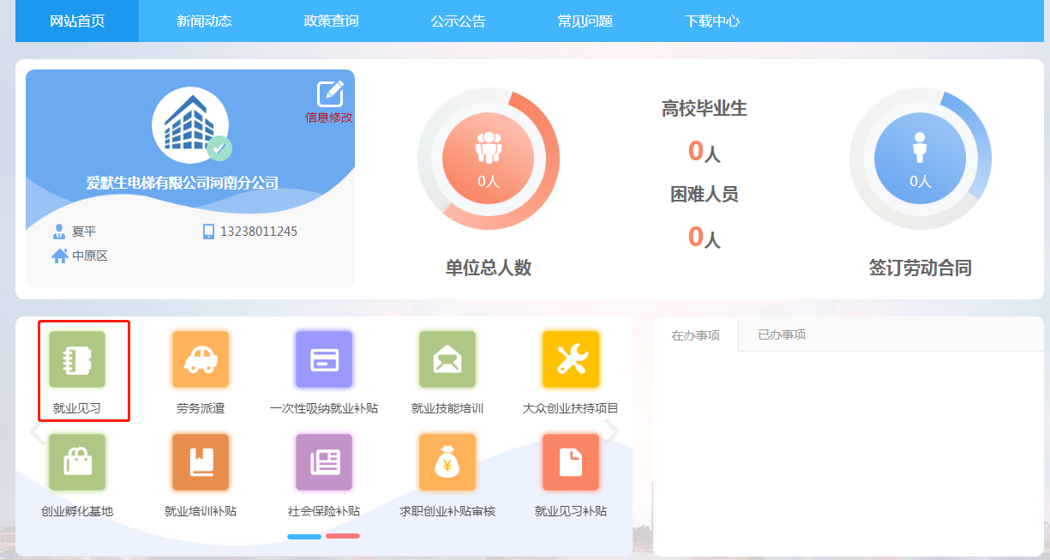

图2

选择就业见习，进入就业就业见习业务，如图3。

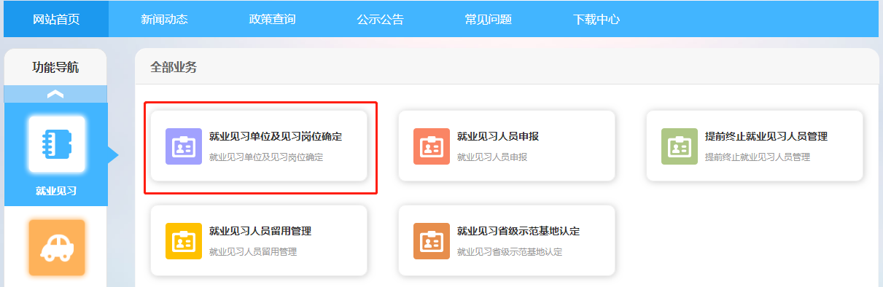

图3

### **2、就业见习单位及见习岗位申报**

选择就业见习单位及见习岗位确定，进入就业见习单位及见习岗位申报模块，如图4，可以看到申报见习单位的相关政策说明。点击网上办理，进入就业见习单位及见习岗位申报信息填写页面，如图5。

**注意：**

1、就业见习单位及见习岗位一年只能申报一次。

2、单位已提交见习单位及见习岗位申报，在受理期间，不允许再次申报，耐心等候审核即可。

3、申请提交审核机构，由单位所属地决定。

4、带红*为重要信息项，必录，请谨慎填写。

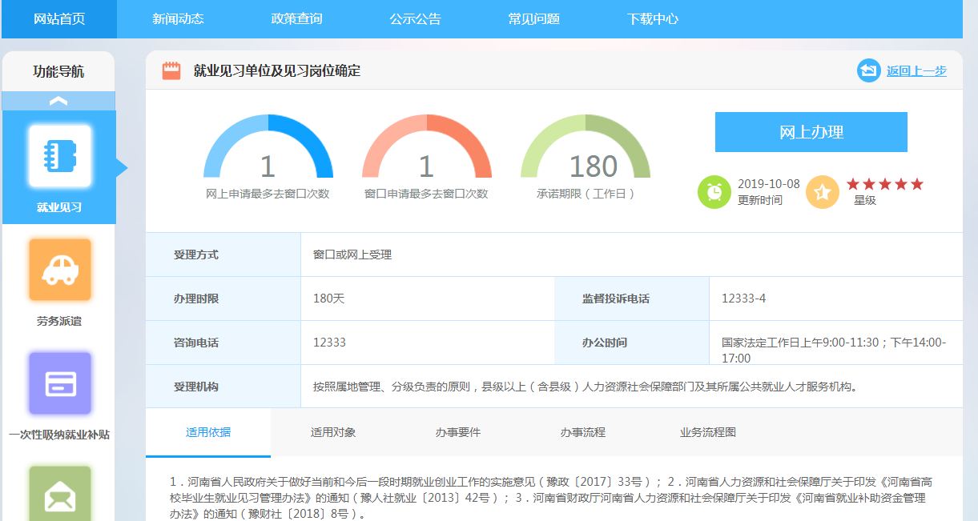

图4

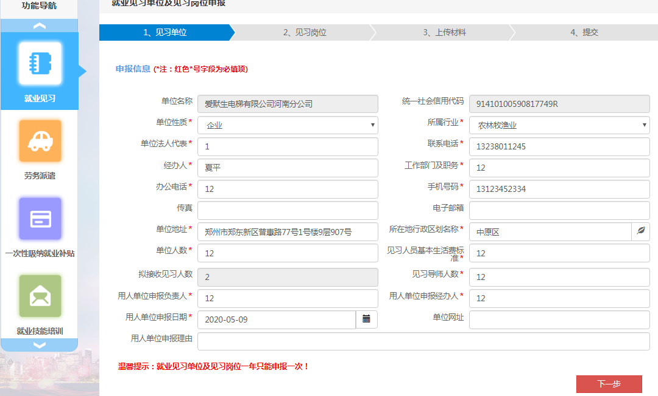

图5

录入见习单位申报信息，点击【下一步】，进入见习岗位申报页面。如图6。

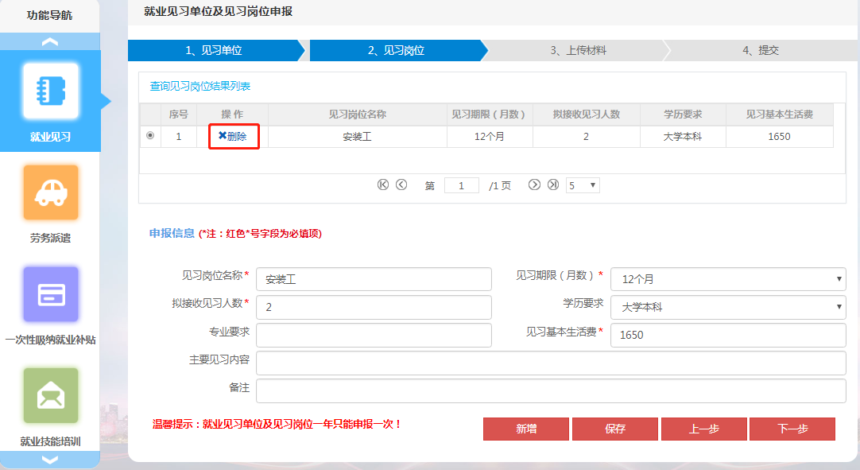

图6

录入见习岗位申报信息点击【保存】，保存见习岗位申报信息，点击【新增】，清空见习岗位申报信息，重新录入新的见习岗位申报信息。点击【删除】，删除已经录入的见习岗位申报信息。点击【下一步】，进入上传材料页面，如图7。

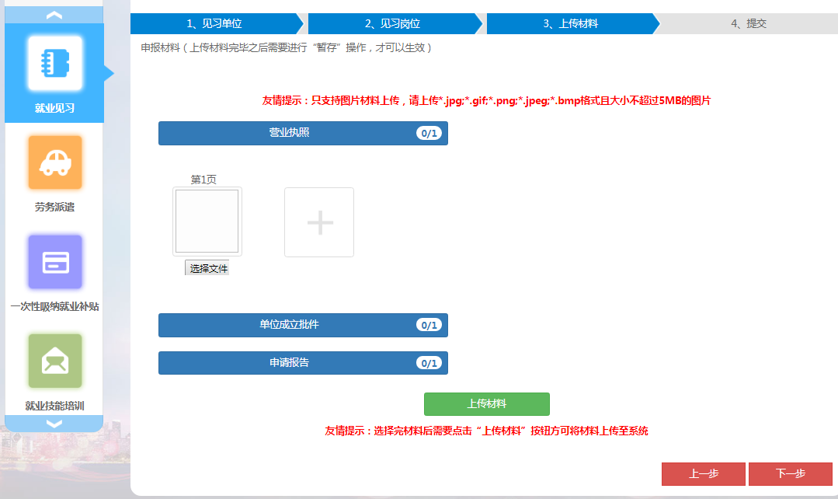

图7

点击【选择文件】，选择要上传的材料信息，点击【上传材料】，保存上传材料信息。点击【下一步】，进入提交页面。选择提交的审核机构潢川县人力资源和社会保障局，点击【提交审核】，提交上级审核机构进行审核，如图8。

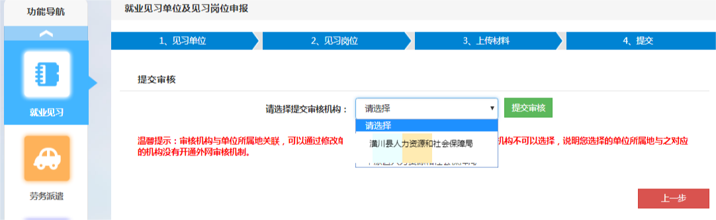

图8